Enunciado –Determine a equaçao da reta que passa por A(1,-2,,4) e é paralela ao eixo x:

Usando o programa Geogebra :

* Inseri-se o ponto A;
* Define-se uma reta sobre o eixo x (como na imagem abaixo);

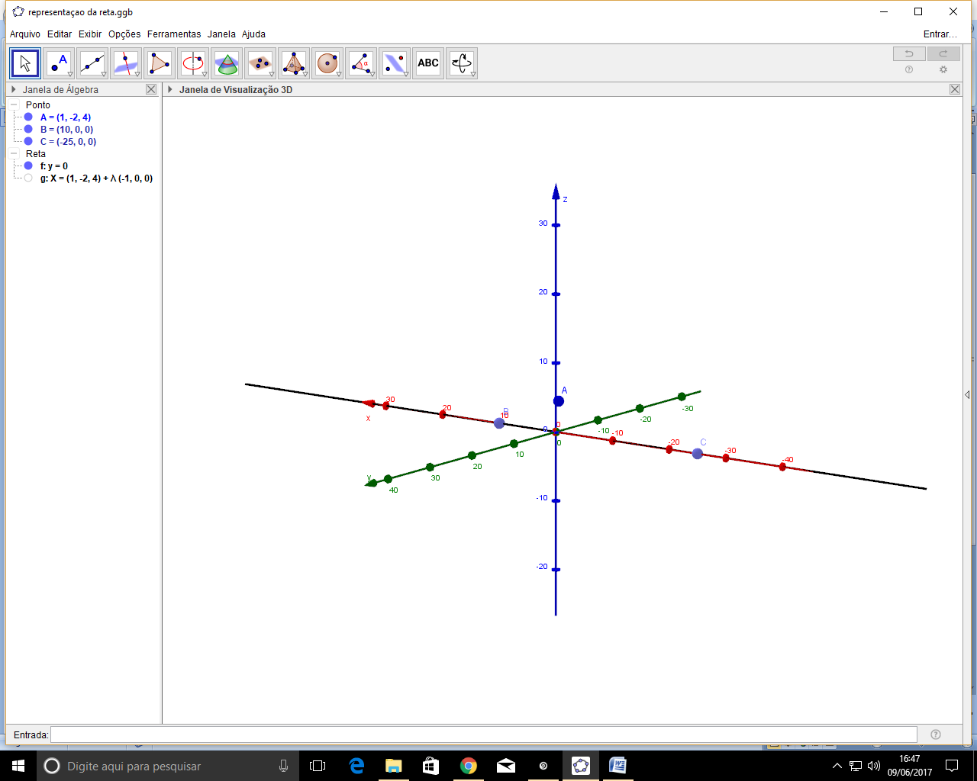

* Usando da funçao de criaçao de reta apartir de um ponto e reta ;

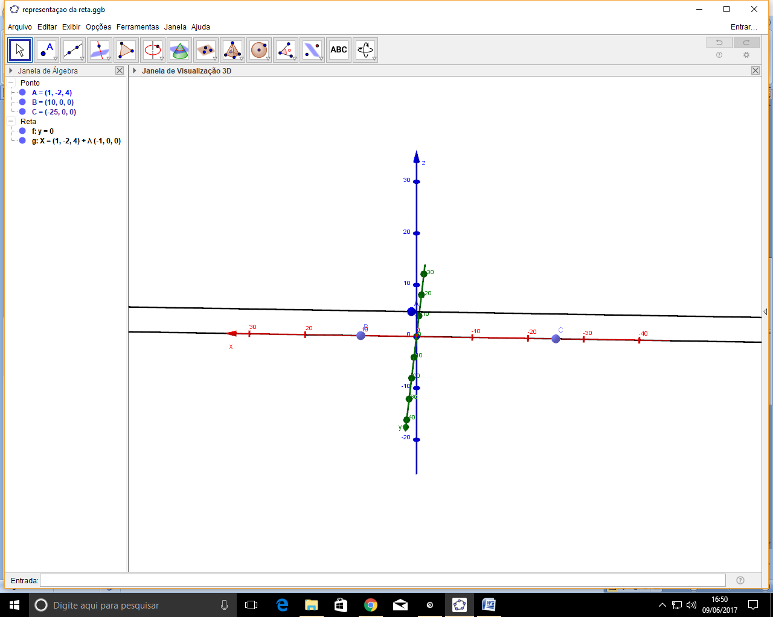obtemos a reta paralela ao eixo dos x;

